Pracovní list si můžeš vytisknout, vyplnit a nalepit do sešitu.
Pokud si ho vytisknout nemůžeš, otevři si ho v počítači a místo mezer doplň vynechaná slova.
Pracovní list si ulož do počítače.

MAGNETICKÉ POLE A MAGNETICKÉ INDUKČNÍ ČÁRY
Přečti si kapitolu na str. 79 – 81
Podle obrázků na str. 79 dokresli k magnetům magnetické indukční čáry:

Podle shrnutí na str. 81 doplň text:
Magnetické pole můžeme znázornit soustavou ................................ .............................. čar.
Magnetické ............................... čáry udávají v každém svém bodě ......................... výsledné
................................ síly.
Jsou uzavřenými .........................., které se nikde ....................................
V místě, kde jsou magnetické síly ...................., procházejí magnetické ...................................
čáry .......................... vedle sebe.
...................................... magnetických .................................. čar se dá určit ...........................
Představu o soustavě magnetických .................................. čar si můžeme udělat na základě
obrazce ze ................................... pilin.
MAGNETICKÉ POLE ZEMĚ, KOMPAS

Přečti si kapitolu na str. 81 – 83 a doplň:
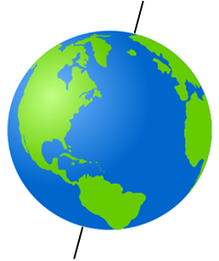
………………..….. zeměpisný pól
…………..……….. magnetický pól
………………..….. zeměpisný pól
…………..……….. magnetický pól
Podle shrnutí na str. 83 doplň text:
Magnet, který se může volně otáčet kolem své osy zaujme ................................... směr.
Jeho severní pól ukazuje na ........................., kde se nachází jižní magnetický pól.
Kompas je ........................... opatřená ..................................... stupnicí.
Magnetické pole Země je podobné .................................. poli ........................... magnetu.
................................. magnetický pól leží na severní polokouli v ........................ oblasti, ale
není totožný se .................................... severním pólem. Severní magnetický pól se nachází
na jižní polokouli.

